沈阳联合产权交易所网络报名指南

一、 网络报名流程

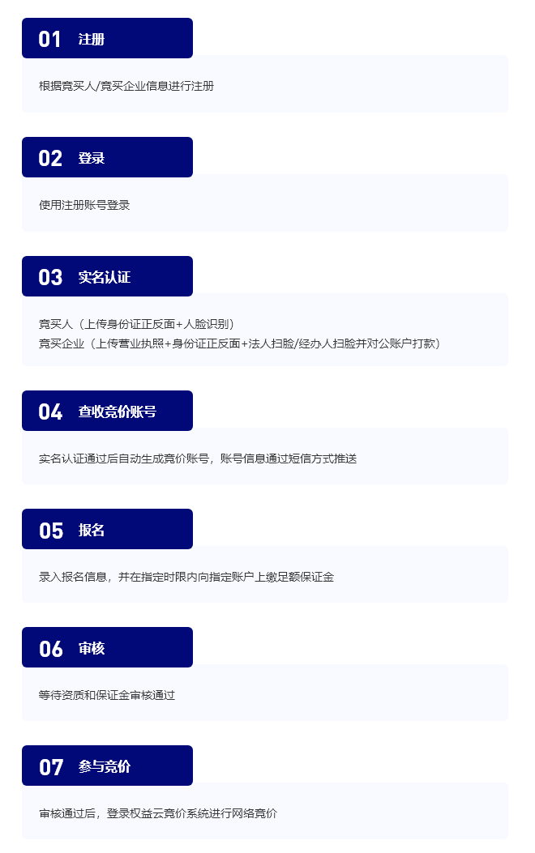

二、 操作演示

1、登录[www.sprtc.com](http://www.sprtc.com/)沈阳联合产权交易所网站，点击网站右侧“网络报名”按钮。



2、因安全升级， 2021年12月10日前已注册用户需要重新进行账号注册，请以上用户和首次竞买用户点击“立即注册“按钮进行账号注册，2021年12月13日后已注册账号用户可直接登录系统。

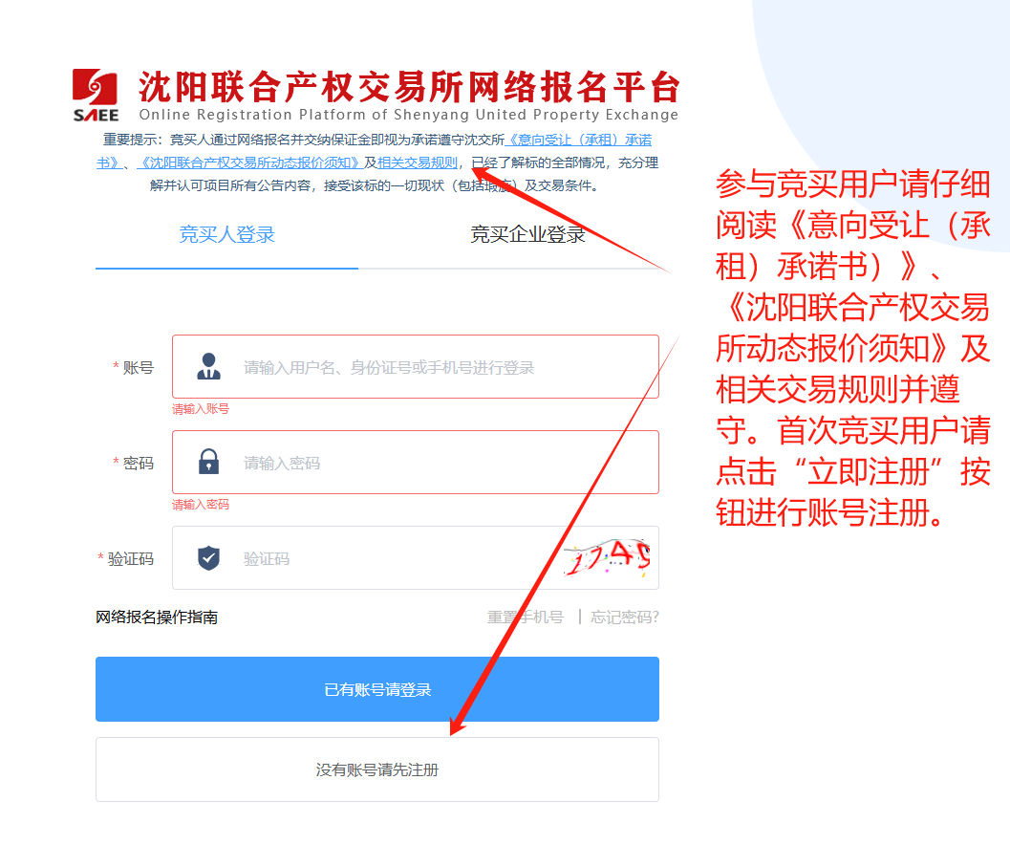

3、个人受让方填写竞买人信息进行注册，企业受让方单击“竞买企业信息“按钮填写相关信息，所有信息都为必填项，并且确保填写信息真实无误。



4、使用已注册账号登录到系统平台。



5、未进行实名认证账号，需要进行实名认证后进行报名

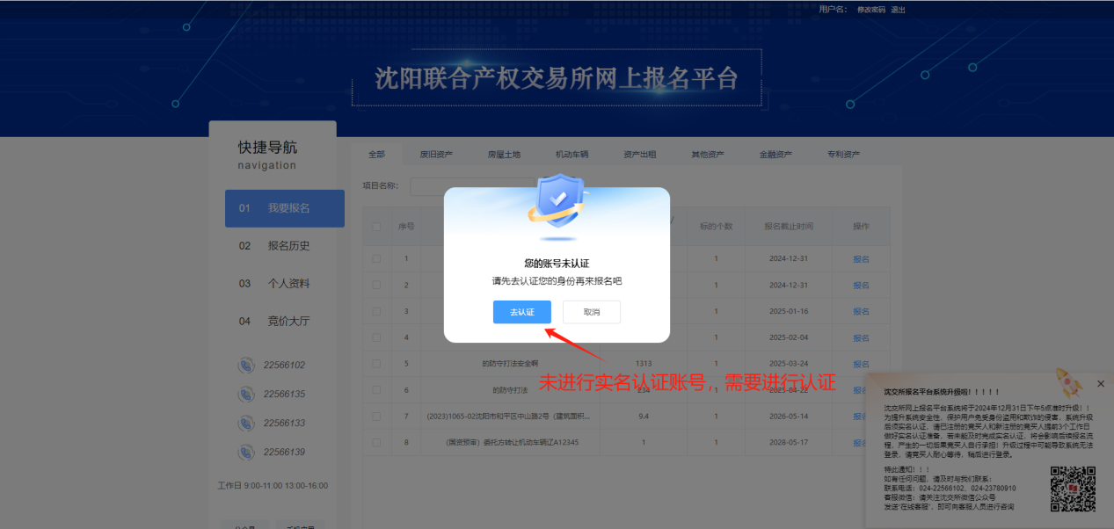

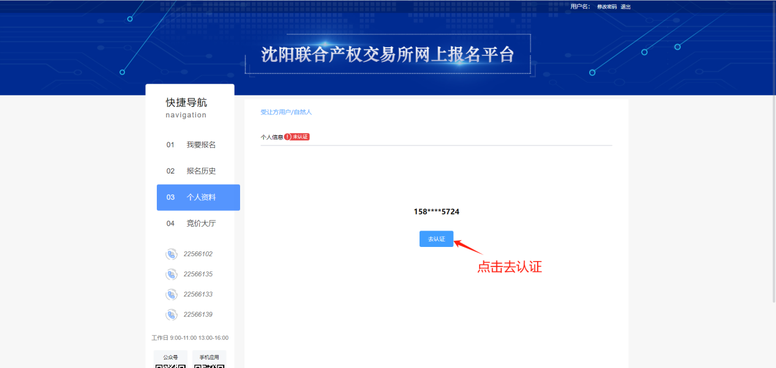

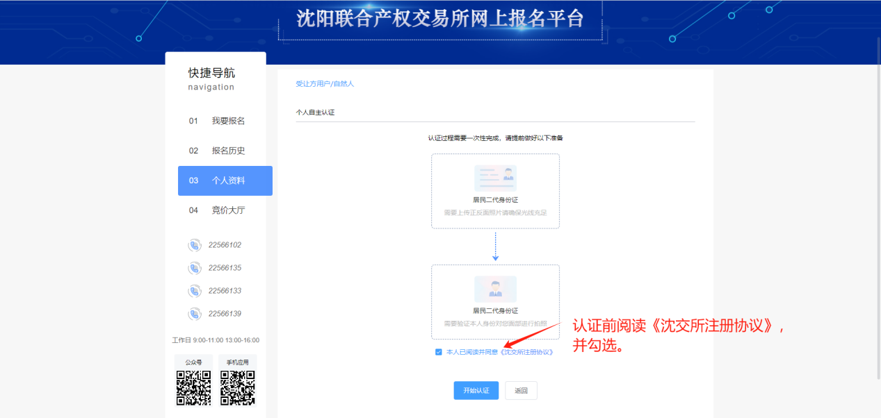

6、个人受让方需按要求上传身份证正反面及其他项目要求的相关资质，企业受让方还需上传企业营业执照，如是委托方认证还需要上传法人和委托方身份证正反面。所有信息填写、上传完成后，扫描生成的二维码，进行人脸识别。

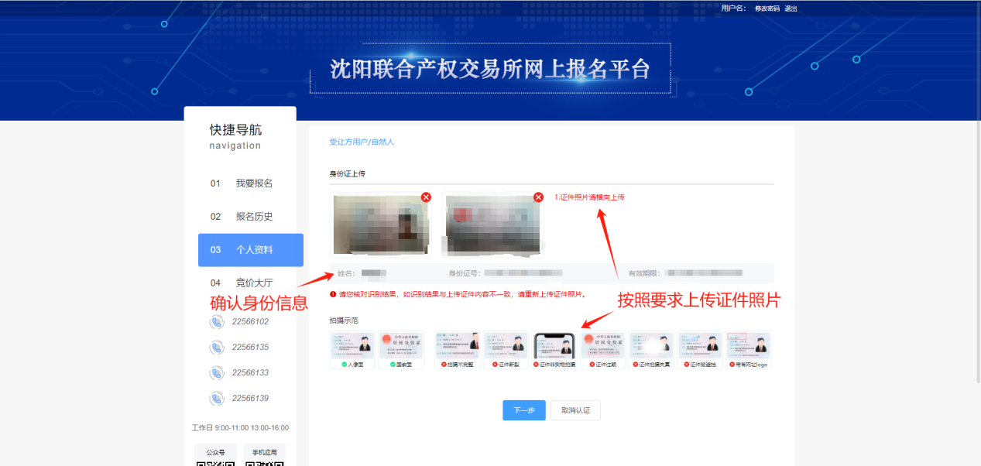

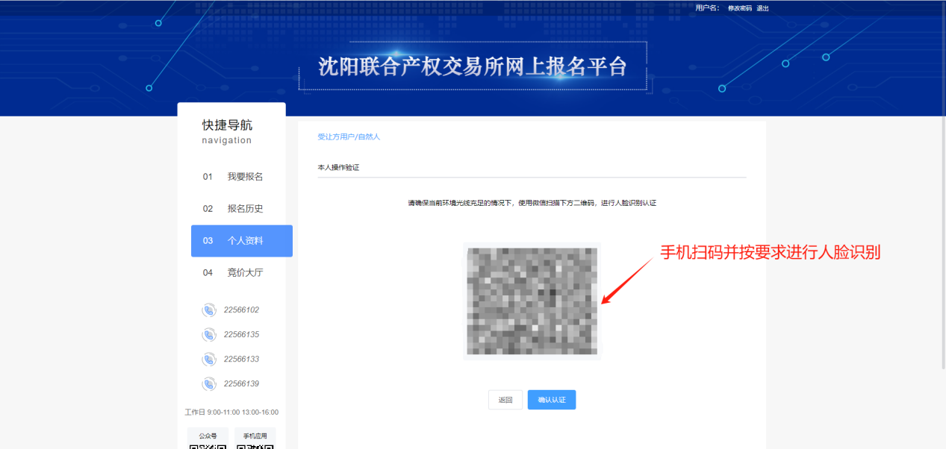

1. 人脸识别后，点击确认认证，提示“认证已通过”并生成竞价账号。

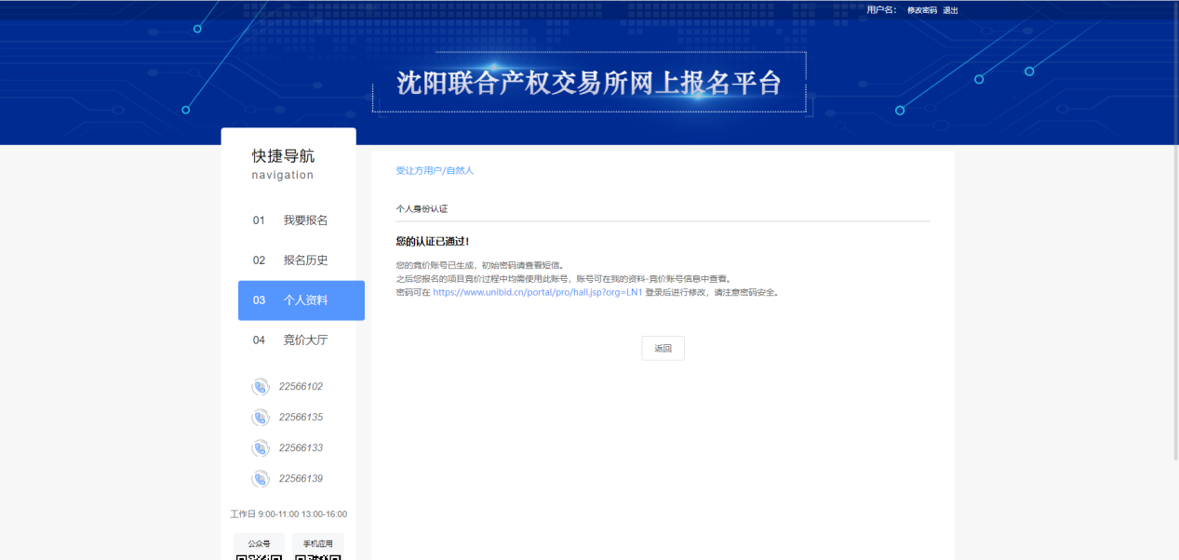

8、随时登录系统关注审核结果，在“个人信息“栏目中会显示审核结果和账号信息。

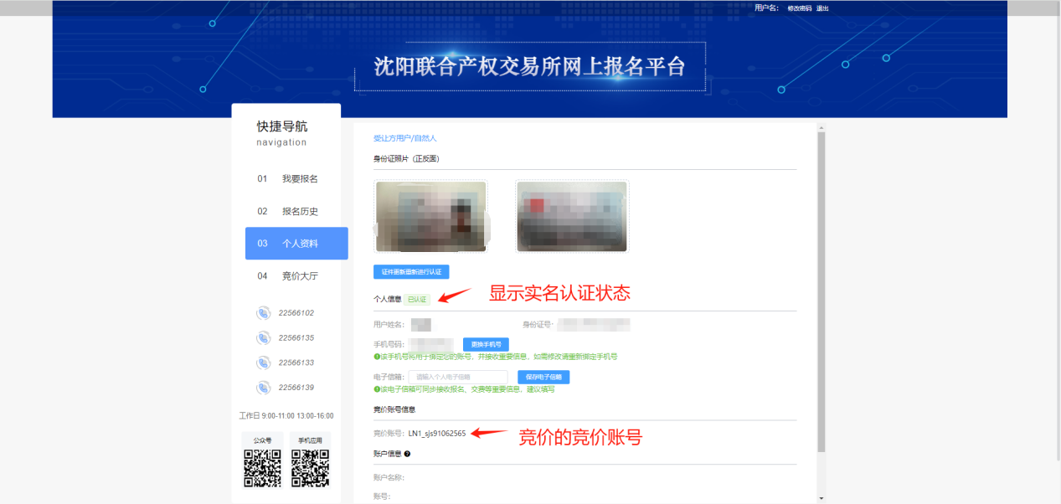

9、审核通过后点击“我要报名“栏目查找所要参与的项目，并点击”报名“按钮。

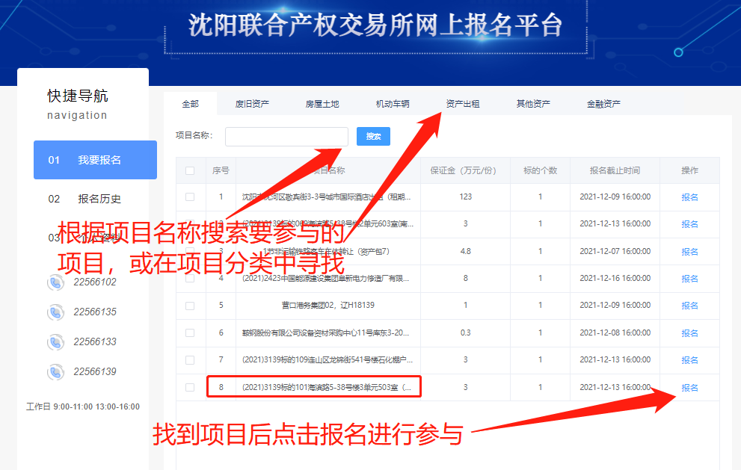

10、点击报名按钮后会弹出此项目的详细信息，请仔细阅读充分了解后确定是否要参与此项目，确定参与此项目则点击下方“确认以上信息并报名“按钮，随后会弹出再次确认提示，确认后弹出意向受让/承租承诺书，仔细阅读并同意后方可参与项目。

#### IMG_264

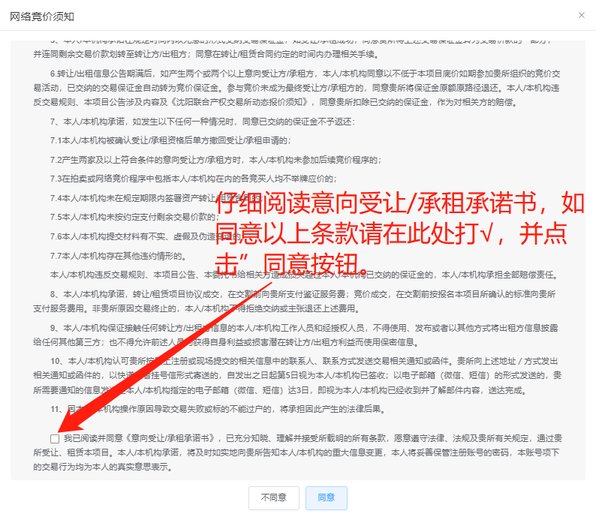

11、在随后弹出的“网上报名”信息栏中按要求查看和填写交款信息，并上传已签署的“意向受让（承租）承诺书”及项目所要求的“报名信息材料”其他需要上传的材料可点击“上传其他材料”上传，确认信息无误后点击“提交按钮。

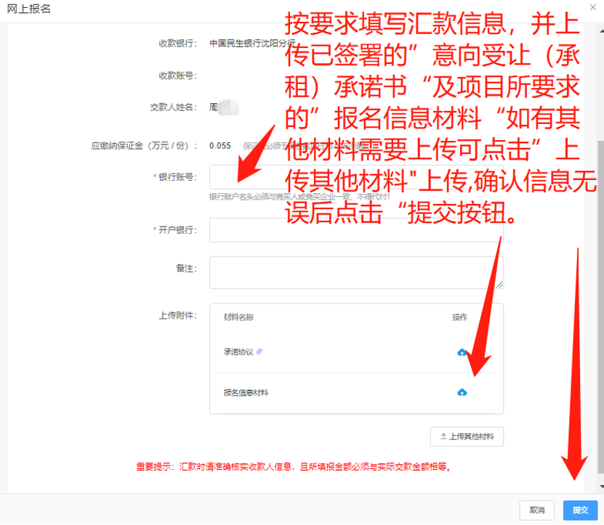

12、请根据“网上报名”页面信息中的项目收款账号等信息缴纳项目保证金并保证交款信息与您填写信息一致，随后请等待平台审核，并持续关注网络报名系统的“报名历史”页面。

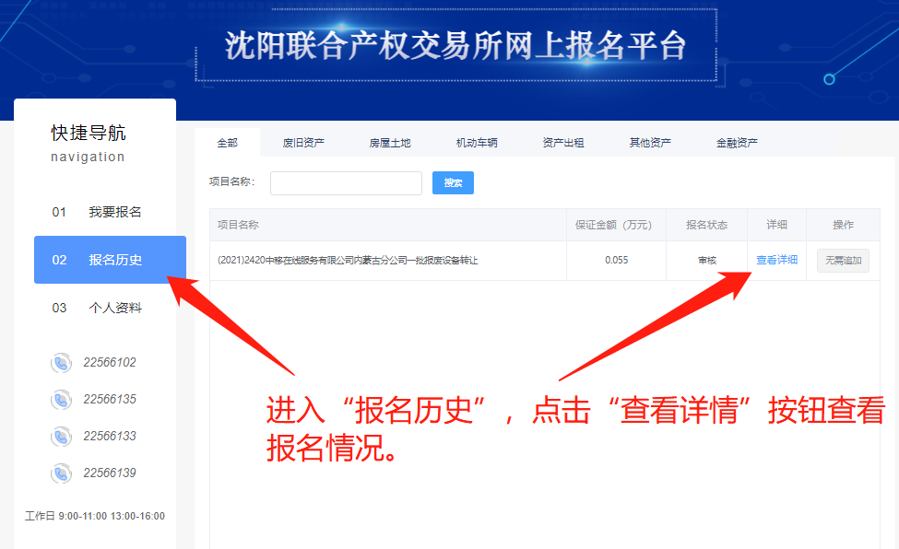

1. “平台”审核过程中，您可以通过“报名历史-查看详情”查看当前的审核状态，如审核不通过可查看审核不通过原因。针对不通过原因进行调整后重新提交报名信息。

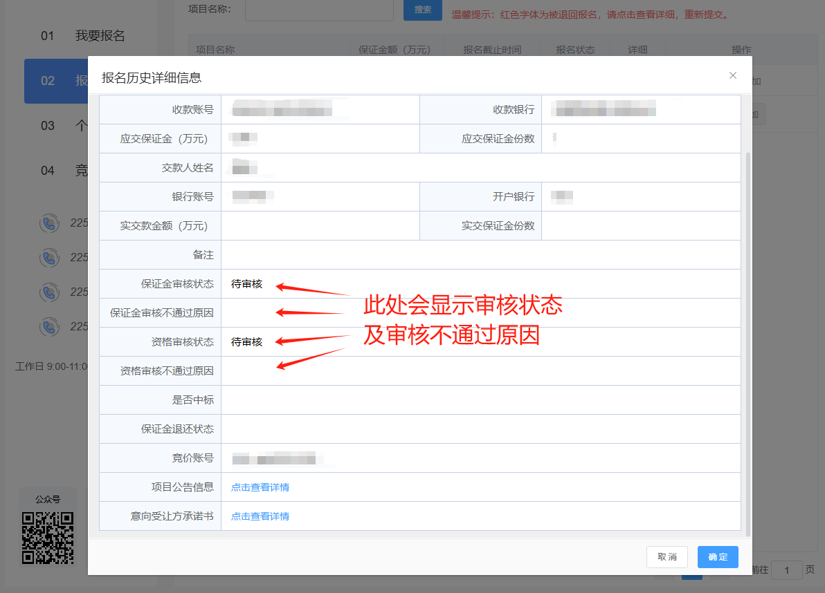

1. 确认您的交款到账并审核通过后，您可以通过点击竞价大厅菜单进入竞价大厅，使用个人资料或报名详情中的竞价账号，参与此项目的竞价。竞价账号的初始化密码会在首次实名认证通过时通过短信的方式发送到您的手机。

